**Der Schlüssel zum Smarthome**

Neue Modbus- und Internetschnittstelle verbindet Zehnder Lüftungsgeräte mit dem Smarthome-Netzwerk

**Gränichen, September 2024.** **Intelligente Beschattungssysteme, Sicherheitskameras oder smarte Küchenmaschinen – vernetzte Geräte im Haus erhöhen nicht nur den Wohnkomfort, sondern auch die Sicherheit und Energieeffizienz innerhalb der eigenen vier Wände. Um die stetig steigenden Anforderungen an ein stimmiges Smarthome kompetent zu erfüllen, bietet der Raumklimaspezialist Zehnder ab sofort sein neues Multigateway-Gerät Zehnder ComfoConnect Pro an. Der intelligente «Datenumwandler» ermöglicht unter anderem die Einbindung der Lüftungsgeräte Zehnder ComfoAir Q und ComfoAir Flex an die bestehende Gebäudeautomation.** **Ausserdem lässt er sich bequem über die Zehnder ComfoControl App via Smartphone oder Tablet, die Zehnder Cloud oder einfach lokal steuern.**

Dank ihrer zahlreichen Anschlussmöglichkeiten gestattet die neue Schnittstelle Zehnder ComfoConnect Pro ein Einbinden von Zehnder Lüftungsgeräten in das bestehende Smarthome-System und regelt den Datenaustausch zwischen den verschiedenen Protokollen. Dabei überzeugt vor allem die Kompatibilität mit vielen Zehnder Geräten, wie Zehnder ComfoAir Q, Zehnder ComfoAir Flex sowie die dazugehörigen Überwachungsgeräte, Sensoren und Zubehör. Diese Kompatibilität macht die wichtige Funktion des Zehnder ComfoConnect Pro als zentrale Schnittstelle für die Steuerung des Zehnder Lüftungssystems deutlich.

Für einen gelungenen Datentransfer wandelt Zehnder ComfoConnect Pro beispielsweise die ComfoNet-Protokolle der kompatiblen Geräte Zehnder ComfoAir Q und ComfoAir Flex so um, dass sie von den gängigen Kommunikationsstandards in der Gebäudeautomation, Modbus Remote Terminal Unit (RTU) und Modbus Transmission Control Protocol (TCP) gelesen werden können.

Zehnder ComfoConnect Pro bietet vielseitige Anschlussmöglichkeiten: Als Schnittstelle verbindet es sich mit den Zehndergeräten kabelgebunden über ComfoNet. Über Modbus kann die Schnittstelle Zehnder ComfoConnect Pro direkt in die Systeme des Gebäudeautomationsanbieters wie smart PLACE oder Loxone eingebunden werden.

Die Zehndergeräte lassen sich auch lokal über die App ComfoControl steuern. Durch die Einbindung des Gerätes in die Zehnder Cloud ist bei Bedarf auch ein technischer Support aus der Ferne möglich, was eine maximale Flexibilität bedeutet.

Ausserdem besitzt Zehnder ConfoConnect Pro eine erweiterte digitale Sicherheit: Die smarte Schnittstelle verfügt über integrierte fortschrittliche Sicherheitsfunktionen wie kryptografische Schlüssel, eine sichere Cloud-Plattform und automatische Software-Updates, die den Schutz der Daten und die Integrität des gesamten Systems ermöglichen.

Besonders praktisch: Die Schnittstelle Zehnder ComfoConnect Pro benötigt keinen zusätzlichen Stromanschluss und lässt sich flexibel und mühelos an jeder Wand montieren.

Mit dem kleinen, aber feinen «Datenumwandler» Zehnder ComfoConnect Pro zeigt Zehnder, wie Lüftung und Klimatisierung in Zukunft im Smarthome funktioniert. Mit automatischen Software-Updates ist Zehnder ComfoConnect Pro immer auf dem neuesten Stand der Technik und die hauseigene Gebäudeautomation stets mit den neuesten Funktionen ausgestattet.

Weitere Informationen unter: <https://www.zehnder-systems.ch/de/komfortable-raumlueftung/produkte/smarthome-fuer-lueftungsanlagen/schnittstellen-fuer-smarthome> .

**ENDE**

**Zehnder-Pressestelle:**

**Sage & Schreibe Public Relations GmbH**

Landwehrstrasse 61 ▪️ 80336 München ▪️ Deutschland

T +49 89 23 888 98-0 ▪️ www.sage-schreibe.de

Besuchen Sie Zehnder auf

www.zehnder-systems.ch

[](https://www.instagram.com/zehnder_group_schweiz_ag/)[](https://www.facebook.com/ZehnderCH)[](https://www.linkedin.com/company/zehnder-group-schweiz/)[](https://www.youtube.com/playlist?list=PL1Vt4tZPwzo_ff-CRo8UuIJmF8o6Co1T_)

**Bildlegenden:**

**Neues Multigateway-Gerät verbindet alle Zehnder Lüftungsgeräte mit dem Smarthome-Netzwerk**

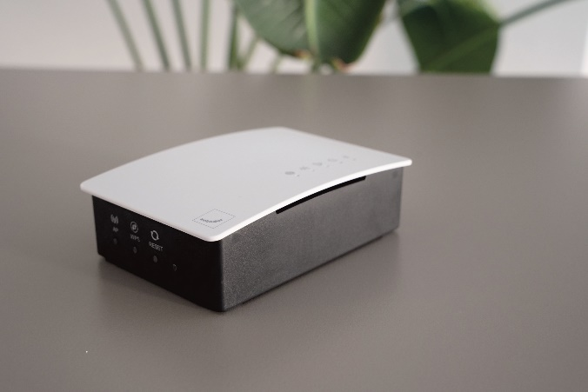**Motiv 1:**

Dank ihrer zahlreichen Anschlussmöglichkeiten gestattet die neue Schnittstelle Zehnder ComfoConnect Pro ein leichtes Einbinden von Zehnder Lüftungsgeräten in das bestehende Smarthome-System und regelt den Datenaustausch zwischen den verschiedenen Protokollen.

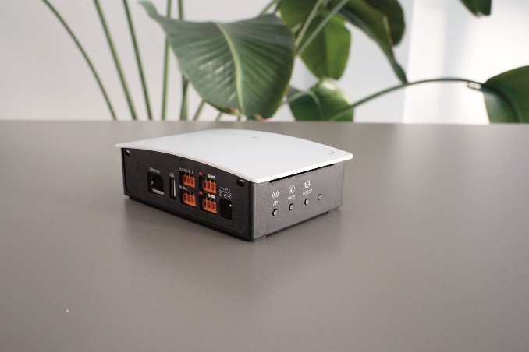**Motiv 2:**

Als Schnittstelle verbindet sich Zehnder ComfoConnect Pro mit den Zehndergeräten kabelgebunden über ComfoNet. Über Modbus lässt sich die Schnittstelle Zehnder ComfoConnect Pro direkt in die Systeme des Gebäudeautomationsanbieters wie smart PLACE oder Loxone einbinden.

**Bildquelle**: Motive: Zehnder Group Schweiz AG, Gränichen.

Abdruck honorarfrei bitte unter Quellenangabe.